个人信息登记流程

1. 开始填写个人信息；
2. Personal Information：

* **First Name:** 姓名中除姓氏外的拼音，首字母要大写。例如张伟大，此处填”Weida“
* **Last Name:** 姓氏的拼音，首字母要大写。例如张伟大，此处填”Zhang“
* **英文名 Preferred Name：**填写英文名；

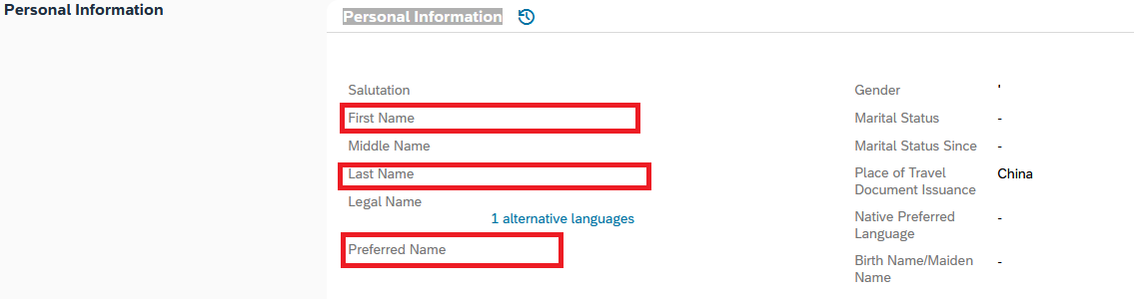

**英文名**

**如张伟大，last name “Zhang”**

**如张伟大，first name “Weida”**

1. Contact and Addresses：

* Contact information

**Business 公司邮箱地址**

**Personal Cell个人手机号码**

**Business – Office 公司联系电话**

* Address

**Home：**完整填写家庭地址，如“广东省广州市海珠区江南西14号4楼404房”；

**Hukou:** 完整填写户口地址，如“广东省广州市海珠区江南西14号4楼404房”；

* **紧急联系人 Emergency Contact**

**姓名 Name：**填写紧急联系人姓名；

**关系 Relationship：**下拉菜单选择相应选项；

**电话 Phone：**填写手机号码

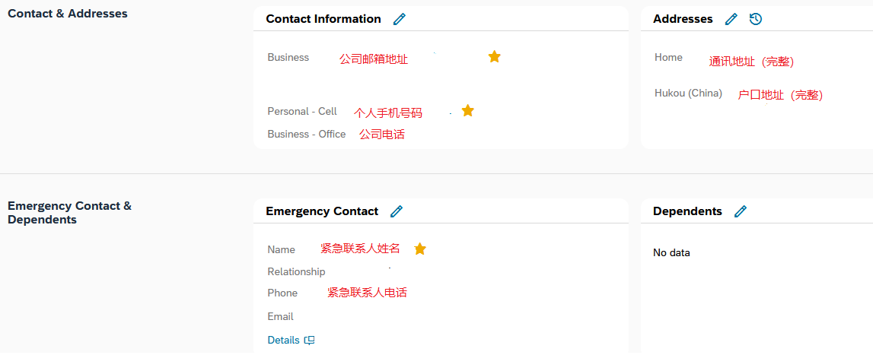

1. Talent Profile：

**Education**

